*Концепция ПО «Анализ данных атомной силовой микроскопии»*

**Введение:**

Областью применения данной работы являются лабораторные исследования материалов в электродных процессах, в частности в процессе электроосаждения.

Атомный силовой микроскоп с многократным увеличением, делает снимки поверхности металла во время процесса электролиза. Эти снимки необходимо просмотреть вручную специалисту, что не всегда удается быстро сделать. На этом этапе требуется использование ПО, которое решает задачи:

1. Определение наличия зародышей на поверхности металла;
2. Определение границ этих зародышей.

**Видение работы программы:**

На стороне *пользователя* программа должна выполнять следующие задачи:

* Принимать на вход изображение, сделанное микроскопом, которое может быть представлено в разных форматах (форматы данных будут уточнены в ТЗ);
* Каким-либо образом обрабатывать данное изображение, используя нейронную сеть;
* Выдавать краткий результат работы с данным изображением в консоль;
* Писать подробный отчет работы в выходной файл если этого попросит пользователь.

Результатом работы программы будет сообщение пользователь о наличии или отсутствие зародышей на изображении.

Со стороны *разработчика* необходимо создать и обучить нейронную сеть, которая будет выдавать заданную точность предсказаний, а также укладываться во временные рамки и ограничения по памяти (точные характеристики будут уточнены в ТЗ).

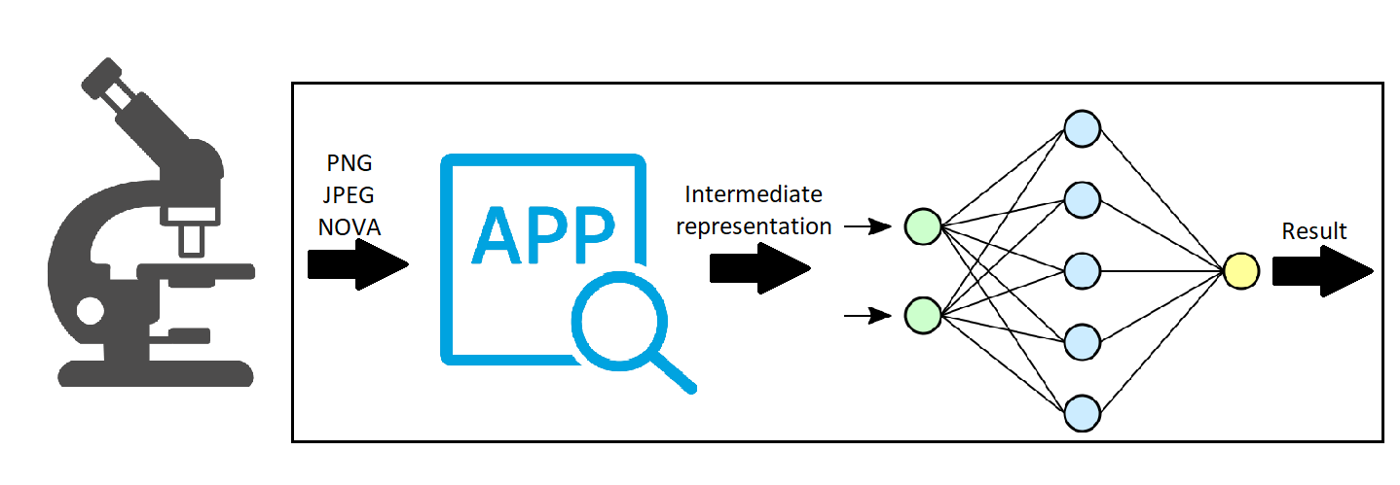Общая схема работы представлена на рисунке 1.

Рис. 1